105學年度第一學期**行動載具融入教學 – 化學科教學教案**

1. **課程計畫**

|  |  |
| --- | --- |
| 章 節 | 基礎化學(一) 4-2氧化還原與化學電池原理 |
| 單元名稱 | 伏打電池 |
| 教學時間 | 50 分鐘 |
| 教學流程 | 1. 以人體伏打電池趣味實驗引起動機  2. 複習氧化還原及電化電池之基本原理  3. 觀看鋅銅電池的組裝及實驗影片  4. 操作動畫裡不同電極和溶液，模擬改變電極和電解質  溶液時，電壓的變化。  5. 課堂評量 |
| 學生知識 背景，及 學習目標 | 已學習氧化還原及電化電池之基本原理，本堂課利用動畫及實驗影片讓學生學習:   1. 了解伏打電池的由來、原理與組成。 2. 了解鋅銅電池的組裝方式。 3. 了解鋅銅電池的運作原理、相關反應與現象變化。 4. 了解以不同金屬與溶液組裝出的化學電池，其化學反應式與電壓的變化。 |
| 教具需求 | 電腦、投影機、平板電腦 |

1. **教學流程**

|  |  |
| --- | --- |
| **教學流程（教學方法與技巧、教學內容等）** | **教學時間** |
| **引起動機** | |
| ***讓學生觀看「人體伏打電池趣味實驗」影片***  ( <https://www.youtube.com/watch?v=1d-vTGOxhPs> ) | 5分鐘 |
| **複習基本原理** | |
| ***藉由投影片複習伏打電池的由來、原理與組成。*** | 10分鐘 |
| **鋅銅電池** | |
| ***以實驗影片真實呈現鋅銅電池的組裝及實驗過程。***  請學生用平板電腦觀看「鋅銅電池組裝」之實驗影片 ( <https://www.youtube.com/watch?v=7dBRpDeoKPM> ) | 7分鐘 |
| **化學電池組合** | |
| ***以動畫方式模擬，改變電極和電解質溶液時，電壓的變化。***  讓學生以平板電腦操作並嘗試模擬分別以銀、銅、鋅當電極，搭配硝酸銀、硝酸銅、硝酸鋅，及不同濃度時的電壓變化。  ( <http://group.chem.iastate.edu/Greenbowe/sections/projectfolder/flashfiles/electroChem/voltaicCellEMF.swf> ) | 15 分鐘 |
| **評量** | |
| 1. 立即回饋 2. 寫學習單   (能寫出電池的淨反應式、指出陽極與陰極、預測電子流動的方向。) | 5 分鐘  8 分鐘 |

**三、立即回饋題目**  
1. 在鋅銅電池中，進行氧化反應的是 (A)Zn (B)Zn+2 (C)Cu (D)Cu+2

2. 在鋅銅電池中，進行氧化反應的那一電極稱為 (A)陽極 (B)陰極

3. 在鋅銅電池中，氧化劑為 (A)Zn (B)Zn+2 (C)Cu (D)Cu+2

1. **參考資料來源**

|  |
| --- |
| 1. 泰宇高中基礎化學(一)講義及教學PPT |
| 2. 人體伏打電池趣味實驗 <https://www.youtube.com/watch?v=1d-vTGOxhPs> |
| 3. 鋅銅電池實驗 <https://www.youtube.com/watch?v=7dBRpDeoKPM> |
| 1. 鋅銅電池模擬動畫<http://group.chem.iastate.edu/Greenbowe/sections/projectfolder/flashfiles/electroChem/voltaicCellEMF.swf> ) |

|  |
| --- |
| 105學年度第一學期 **伏打電池學習單**  班級: 座號: 姓名:  將鋅棒置於裝有1.0 M硝酸鋅水溶液的燒杯中， 銀棒置於裝有1.0 M硝酸銀水溶液的燒杯中，U型玻璃管裝硝酸鉀飽和水溶液作為鹽橋， 組成電池。   1. 預測電子流動的方向。      1. 寫出鋅極的半反應式。      1. 寫出銀極的半反應式。      1. 寫出的電池的淨反應式。      1. 指出陽極與陰極。      1. 比較鋅金屬與銀金屬釋出電子的能力。 |

**五、學生學習單**

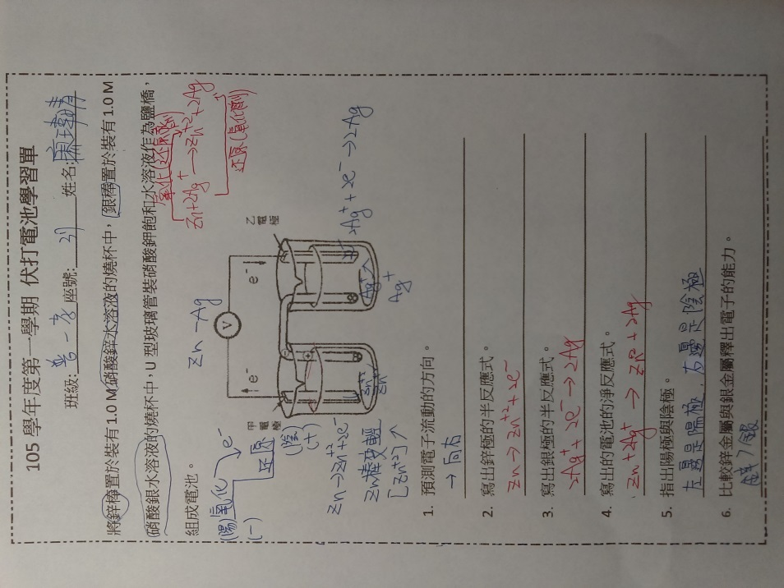

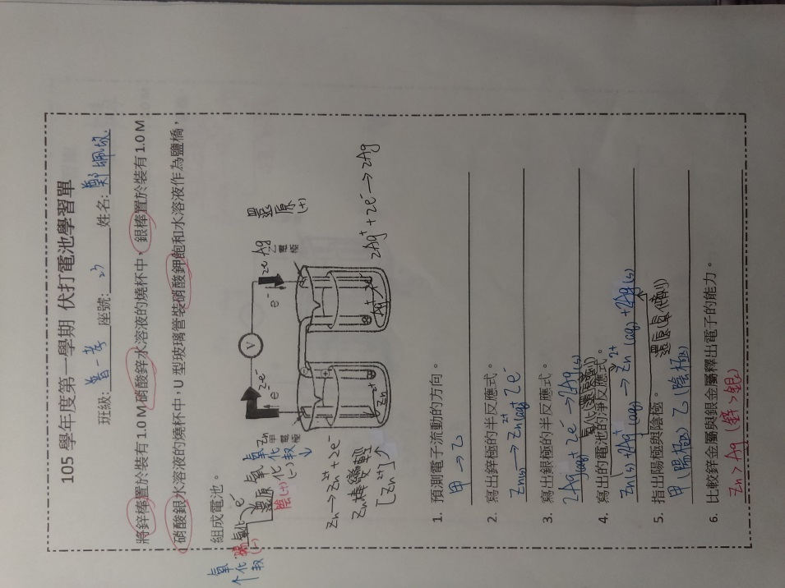

**六、相片記錄**

